Gry ogrodowe dla dzieci. Wyjdź z maluchem na zewnątrz!
Wakacje to czas kiedy dzieci mogą wyjść na zewnątrz i się pobawić. Zamiast ciągle powtarzać, że kiedyś dzieci chętniej wychodziły na podwórko, aby brać udział w zabawach stwórz swojemu dziecku warunki do tego. Świetnie sprawdzą się przy tym <strong>gry ogrodowe dla dzieci</strong>.

Gry ogrodowe dla dzieci sprawią, że Twój malec będzie o wiele chętniej odrywał się od komputera czy też laptopa i wychodził na zewnątrz. Dzięki nim zaprosi również do siebie znajomych i będzie polepszał swoje kontakty z innymi ludźmi. Gry ogrodowe to również rozrywka dla całej rodziny.

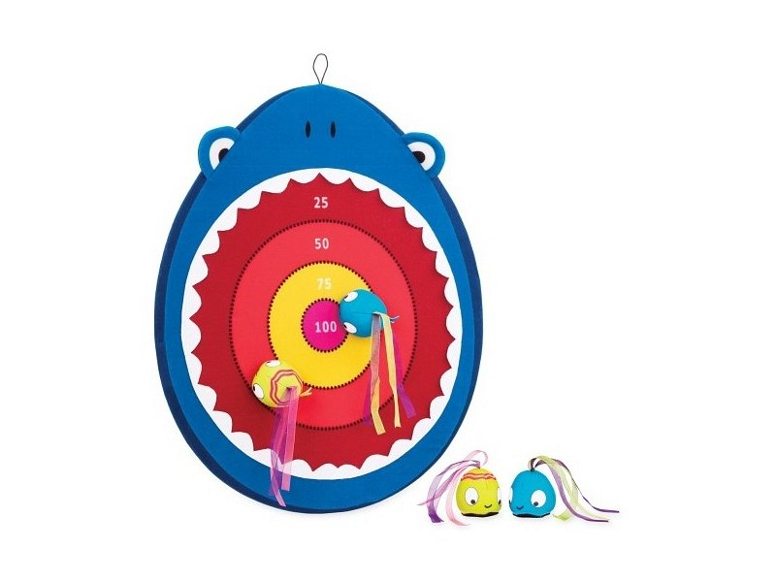
Gry ogrodowe dla dzieci
Gry ogrodowe dla dzieci są wsparciem ich aktywności ruchowej. Na ich prawidłowy rozwój składa się wiele elementów, jednym z nich jest aktywność ruchowa. Każdy świadomy tego rodzić powinien wspierać ten jakże istotny element życia małego człowieka. Nic nie będzie tak dobrze na niego wpływać jak przebywanie na powietrzu, bieganie i zabawy z rówieśnikami lub rodziną.
Gry ogrodowe znajdziesz w sklepie Edukatorek
Jeśli Twój maluch nie ma odpowiednich zabawek do rozrywki na zewnątrz to znajdziesz je w sklepie Edukatorek. Gry ogrodowe dla dzieci w wielu rodzajach dla Twojej córki oraz syna, a także dla Ciebie!.

